ООО «Исток»
215110, Смоленская обл., г. Вязьма, ул. 25 Октября, д. 23, оф. 1
ИНН 6722034507, КПП 672201001

Коммерческое предложение

(руб)
№п/п | Наименование | Ед. изм-я | Цена
1 | Соль каменная 1кг ГОСТ | кг | 28-00
2 | Горчичный порошок ГОСТ | кг | 350-00
3 | Крахмал картофельный ГОСТ | кг | 150-00
4 | Томатная паста ГОСТ | кг | 180-00

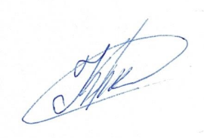

31.07.2026г ген. директор ______________ /Н.С.Козлова

